Project cape 2

Op koude dagen kan het fijn zijn om iets warms rond je schouders te hebben, niet een volledige trui, maar alleen om je schouders. Dat is wat ik recent ook heb gemaakt. Hier ga ik vertellen hoe ik die gemaakt heb. De steek die ik gebruikt heb is de brodensteek.

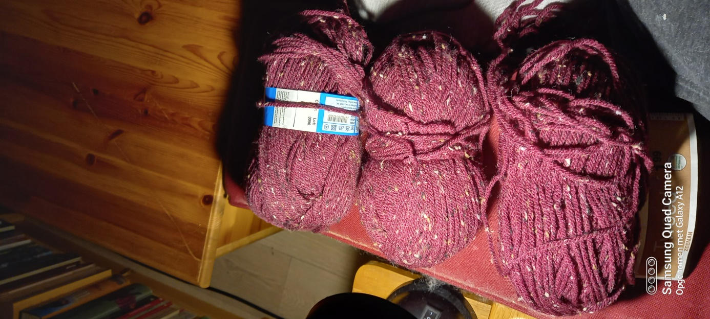

Dit is de kleur en het aantal bollen dat ik heb gebruikt.

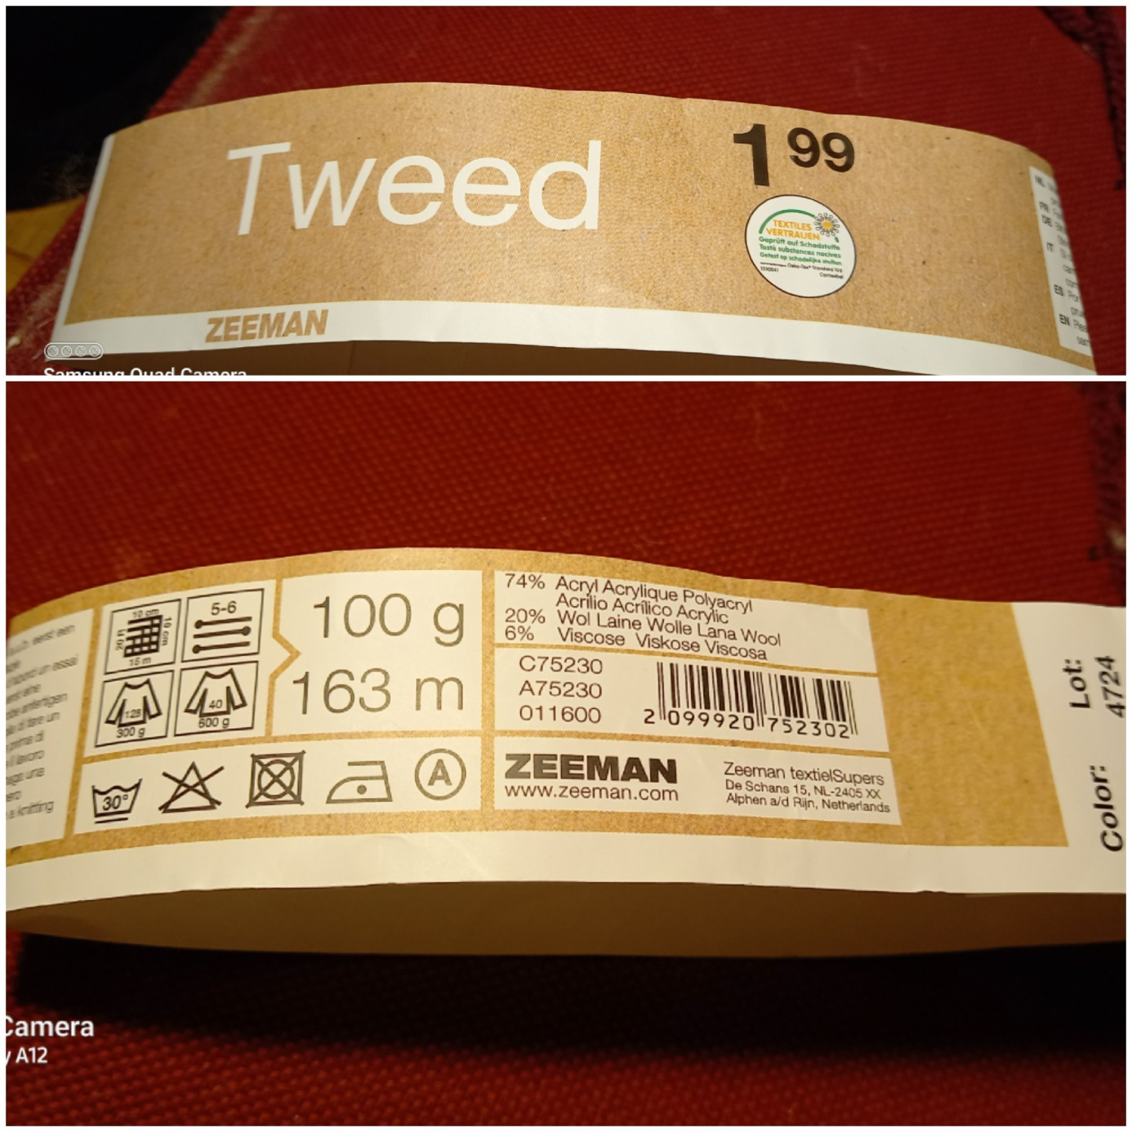

Hier is op het etiket te zien welke naam het heeft, hoeveel gram en meter er op een bol zit, de naalddikte en de samenstelling van de wol.

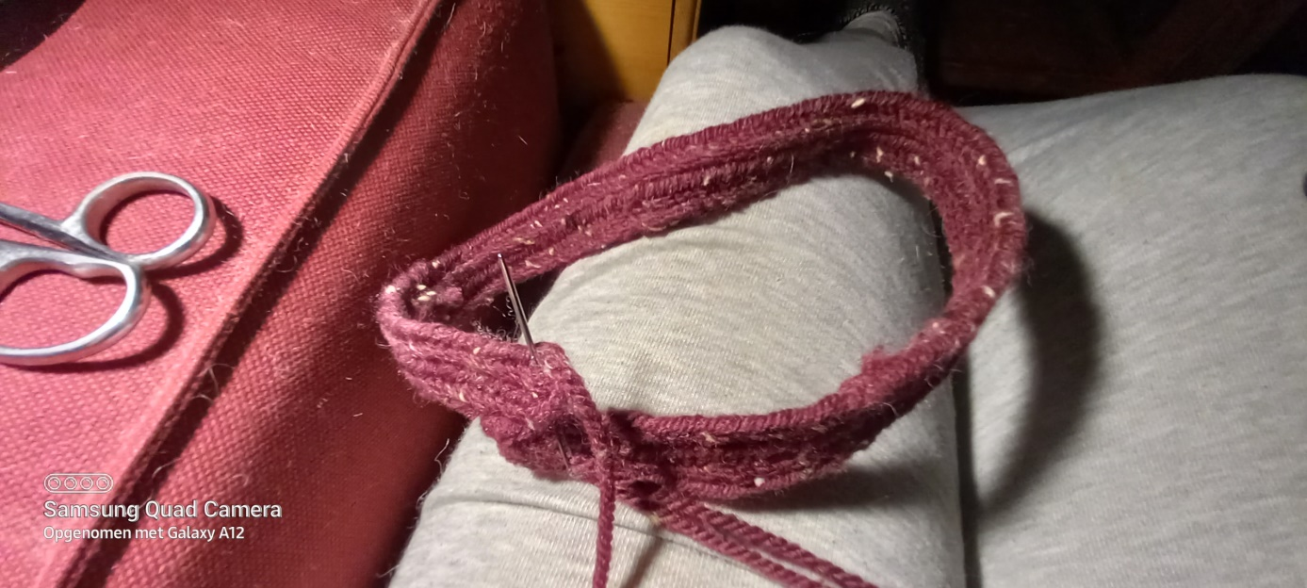

Ik begin met rechte toeren. Hier heb ik er twee gemaakt. Bij de eerste toer houd ik rekening met de omvang van mijn hoofd.

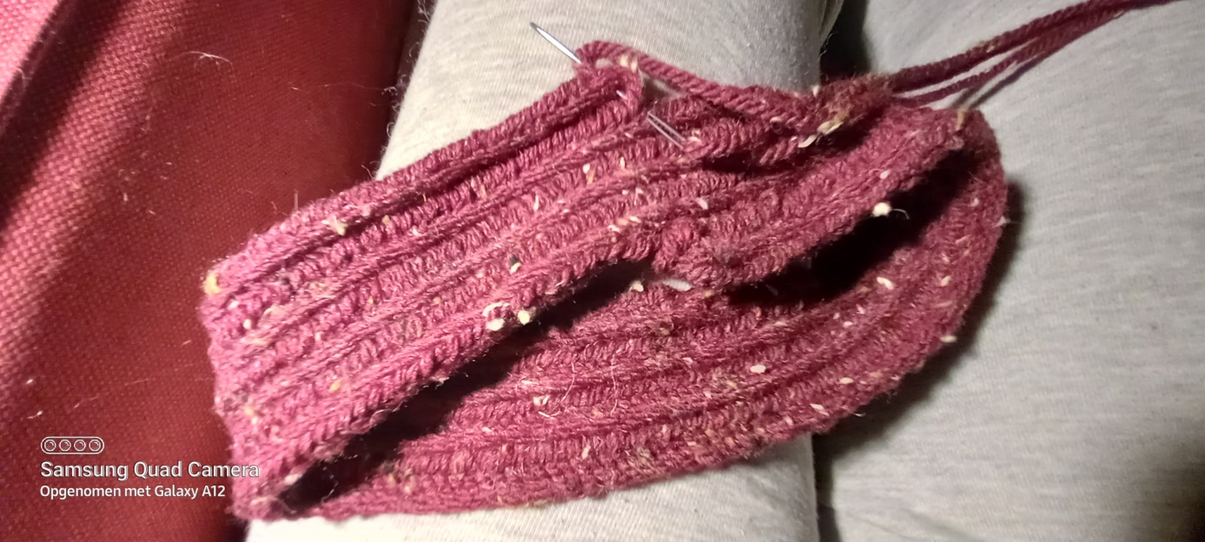

Hier heb ik vier toeren gemaakt. Persoonlijk vind ik dat een mooi aantal voor de hals.

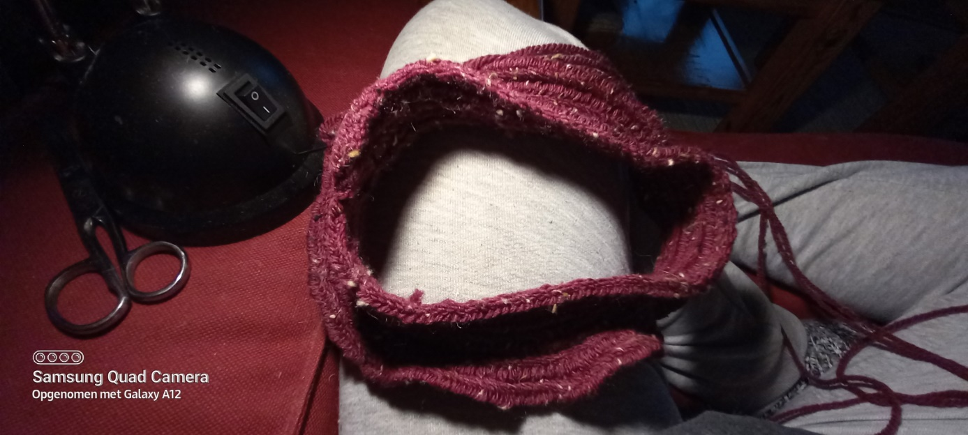

Na die vier toeren heb ik een hele toer gemeerderd.

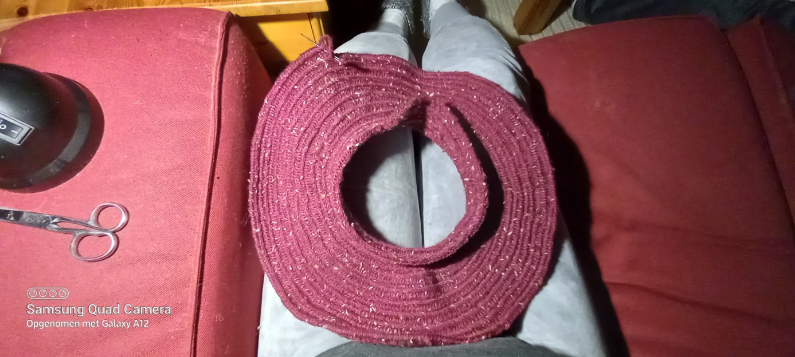

Na die ene toer meerderen, ga ik een aantal toeren maken waarin ik alleen meerder wanneer dat nodig is om de breedte in te gaan. Na een aantal toeren ziet dit dan zo uit. Zelf probeer ik aan te houden dat deze rand net iets over de schouder moet komen zodat die er mooi over een valt. Per persoon is het verschillend dus hoe breed deze rand gaat worden. Nadat de juiste breedte van de schouders is bereikt, ga ik gewone weer op de normale manier toeren maken.

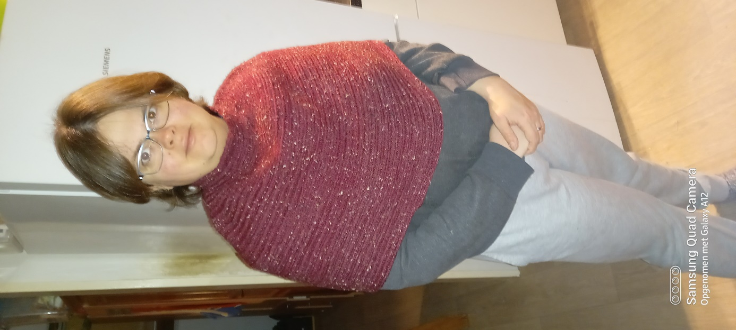

Op het eind ziet dit er dan zo uit. Een warme cape voor rond de schouders. Fijn voor 's avonds op de bank, in het voorjaar en najaar buiten.